Cơ sở dữ liệu

Bài tập thực hành – Phần 1

# Bài 1: Từ mô tả hệ thống, hãy xây dựng mô hình ERD và từ đó chuyển sang hình quan hệ

## Câu 1:

Một công ty có một số nhân viên. Thuộc tính của nhân viên gồm có mã nhân viên (danh định), tên nhân viên, địa chỉ, ngày sinh. Hiện công ty thực hiện một vài dự án. Thông tin về dự án bao gồm có mã dự án (danh định), tên dự án và ngày bắt đầu. Một nhân viên có thể không tham gia hoặc tham gia một hay nhiều dự án. Một dự án phải có ít nhất một nhân viên. Tiền lương tham gia số dự án của một nhân viên khác nhau theo từng dự án. Công ty cần lưu số tiền này cho mỗi nhân viên mỗi khi phân công nhân viên vào một dự án.

1. Xác định các Thực thể - Entity

Nhân viên, Dự án

2. Xác định các thuộc tính của các Entity - Attribute

a. Thực thể Nhân viên: **Mã nhân viên**, Tên, địa chỉ, Ngày sinh

b. Thực thể Dự án: **Mã dự án**, Tên dự án, Ngày bắt đầu

3. Xác định quan hệ - Relationship

Nhân viên Tham gia Dự án

1 nhân viên tham gia 0, n dự án

1, n nhiều tham gia 1 dự án

Quan hệ Tham gia có thuộc tính TienLuong

A tham gia dự án DB: 5tr

A tham gia dự án DS: 6tr

B tham gia dự án DB: 4tr

C tham gia dự án DS: 8tr

4. Vẽ ERD

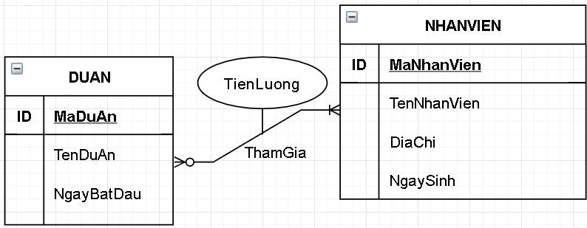

## Câu 2:

Một công ty mua và bán một trong các loại đồ cũ như đồ gỗ, quần áo, đồ sứ, đá quý. Mỗi mặt hàng có mã mặt hàng, đặc tả về mặt hàng, giá đặt hàng, tình trạng. Trong số khách hàng của công ty có khách hàng chỉ mua hàng, có khách hàng chỉ bán, có khách hàng vừa mua vừa bán với công ty. Thông tin về khách hàng cần lưu là mã, tên và địa chỉ. Khi công ty bán hàng cho khách hàng, thông tin cần lưu là tiền hoa hồng, giá bán thật sự, thuế bán hàng và ngày bán. Thuế bằng không là trường hợp được miễn thuế. Khi mua hàng của khách hàng, công ty lưu thông tin về giá mua, ngày mua, tình trạng hàng khi mua.

# Bài 2: Từ mô tả hệ thống, hãy xây dựng mô hình ERD và từ đó chuyển sang hình quan hệ (tiếp theo)

## Câu 1:

Một môn học trong một trường cao đẳng có một hoặc nhiều khóa học đã lên lịch, hoặc chưa có khóa học nào. Thuộc tính của môn học gồm mã môn học, tên môn học, số tín chỉ. Mỗi môn học có thể không cần môn tiên quyết, nhưng cũng có thể yêu cầu một hoặc nhiều môn tiên quyết. Một môn có thể là tiên quyết của một hay nhiều môn, có thể không là tiên quyết của môn nào. Thuộc tính của khóa học gồm mã khóa học và số của học kỳ. Số của học kỳ gồm hai phần: học kỳ, năm học. Mã khóa học là một số nguyên (như 1, 2,...), phân biệt các khóa học khác nhau của một môn học, nhưng không xác định duy nhất một khóa học trong tất cả các khóa học của các môn học.

## Bài 2:

Thiết kế ERD cho CSDL dùng để quản lý chuyến bay: Thông tin về tuyến bay gồm mã tuyến bay, tên thành phố khởi hành, tên thành phố đến, đơn giá vé, số giờ bay. Mỗi tuyến bay có nhiều chuyến bay; thông tin về chuyến bay gồm mã chuyến bay, lọai máy bay, các phi công lái, các hành khách đi trên chuyến bay. Thông tin về khách hàng gồm mã số (*), họ tên, ngày sinh, phái; một hành khách có thể đi trên nhiều chuyến bay khác nhau.

Công ty có nhiều đơn vị bay, thông tin về đơn vị bay gồm mã số, tên đơn vị, mỗi đơn vị bay gồm nhiều phi công, thông tin về phi công gồm mã số, họ tên, ngày sinh, phái. Mỗi phi công chỉ thuộc một đơn vị bay. Mỗi phi công có thể lái nhiều chuyến bay.

(*) Có 2 trường hợp: (Thiết kế ERD cho cả 2 trường hợp sau)

a. Có thể cùng 1 người A, nhưng đi trên 2 chuyến bay khác nhau thì được cấp 2 mã số khác nhau.

b. Hệ thống cần lưu lại mã số duy nhất của từng người để phục vụ việc chấm điểm cấp thẻ VIP.

# Bài 3: Chuyển từ mô hình thực thể liên kết sang mô hình quan hệ

## Câu 1:

Một công ty có một số nhân viên. Thuộc tính của nhân viên gồm có mã nhân viên (danh định), tên nhân viên, địa chỉ, ngày sinh. Hiện công ty thực hiện một vài dự án. Thông tin về dự án bao gồm có mã dự án (danh định), tên dự án và ngày bắt đầu. Một nhân viên có thể không tham gia hoặc tham gia một hay nhiều dự án. Một dự án phải có ít nhất một nhân viên. Tiền lương tham gia số dự án của một nhân viên khác nhau theo từng dự án. Công ty cần lưu số tiền này cho mỗi nhân viên mỗi khi phân công nhân viên vào một dự án.

## Câu 2:

Một công ty mua và bán một trong các loại đồ cũ như đồ gỗ, quần áo, đồ sứ, đá quý. Mỗi mặt hàng có mã mặt hàng, đặc tả về mặt hàng, giá đặt hàng, tình trạng. Trong số khách hàng của công ty có khách hàng chỉ mua hàng, có khách hàng chỉ bán, có khách hàng vừa mua vừa bán với công ty. Thông tin về khách hàng cần lưu là mã, tên và địa chỉ. Khi công ty bán hàng cho khách hàng, thông tin cần lưu là tiền hoa hồng, giá bán thật sự, thuế bán hàng và ngày bán. Thuế bằng không là trường hợp được miễn thuế. Khi mua hàng của khách hàng, công ty lưu thông tin về giá mua, ngày mua, tình trạng hàng khi mua.

# Bài 4: Chuyển từ mô hình thực thể liên kết sang mô hình quan hệ (tiếp theo)

## Câu 1:

Một môn học trong một trường cao đẳng có một hoặc nhiều khóa học đã lên lịch, hoặc chưa có khóa học nào. Thuộc tính của môn học gồm mã môn học, tên môn học, số tín chỉ. Mỗi môn học có thể không cần môn tiên quyết, nhưng cũng có thể yêu cầu một hoặc nhiều môn tiên quyết. Một môn có thể là tiên quyết của một hay nhiều môn, có thể không là tiên quyết của môn nào. Thuộc tính của khóa học gồm mã khóa học và số của học kỳ. Số của học kỳ gồm hai phần: học kỳ, năm học. Mã khóa học là một số nguyên (như 1, 2,...), phân biệt các khóa học khác nhau của một môn học, nhưng không xác định duy nhất một khóa học trong tất cả các khóa học của các môn học.

## Bài 2:

Thiết kế ERD cho CSDL dùng để quản lý chuyến bay: Thông tin về tuyến bay gồm mã tuyến bay, tên thành phố khởi hành, tên thành phố đến, đơn giá vé, số giờ bay. Mỗi tuyến bay có nhiều chuyến bay; thông tin về chuyến bay gồm mã chuyến bay, lọai máy bay, các phi công lái, các hành khách đi trên chuyến bay. Thông tin về khách hàng gồm mã số (*), họ tên, ngày sinh, phái; một hành khách có thể đi trên nhiều chuyến bay khác nhau.

Công ty có nhiều đơn vị bay, thông tin về đơn vị bay gồm mã số, tên đơn vị, mỗi đơn vị bay gồm nhiều phi công, thông tin về phi công gồm mã số, họ tên, ngày sinh, phái. Mỗi phi công chỉ thuộc một đơn vị bay. Mỗi phi công có thể lái nhiều chuyến bay.

(*) Có 2 trường hợp: (Thiết kế ERD cho cả 2 trường hợp sau)

a. Có thể cùng 1 người A, nhưng đi trên 2 chuyến bay khác nhau thì được cấp 2 mã số khác nhau.

b. Hệ thống cần lưu lại mã số duy nhất của từng người để phục vụ việc chấm điểm cấp thẻ VIP.

# Bài 5: Đại số quan hệ

Cho các lược đồ quan hệ từ mộ cơ sở dữ liệu như hình (hình 1, hình 2, hình 3):

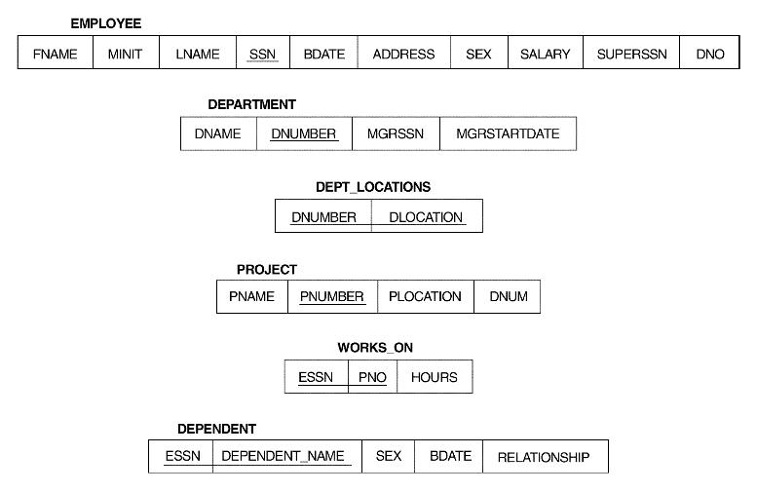

Hình 1 - Mô tả cơ bản của cơ sở dữ liệu

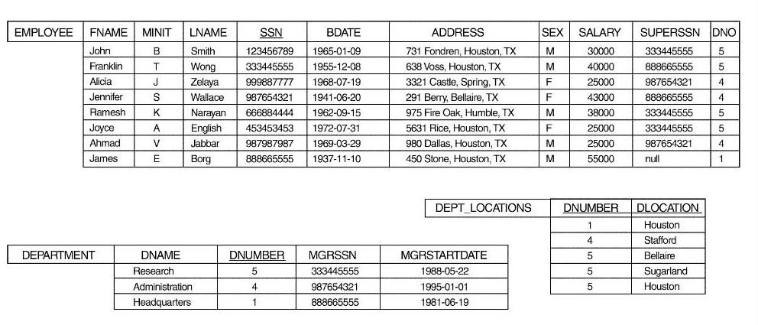

Hình 2 - Mô tả cơ sở dữ liệu với dữ liệu ví dụ

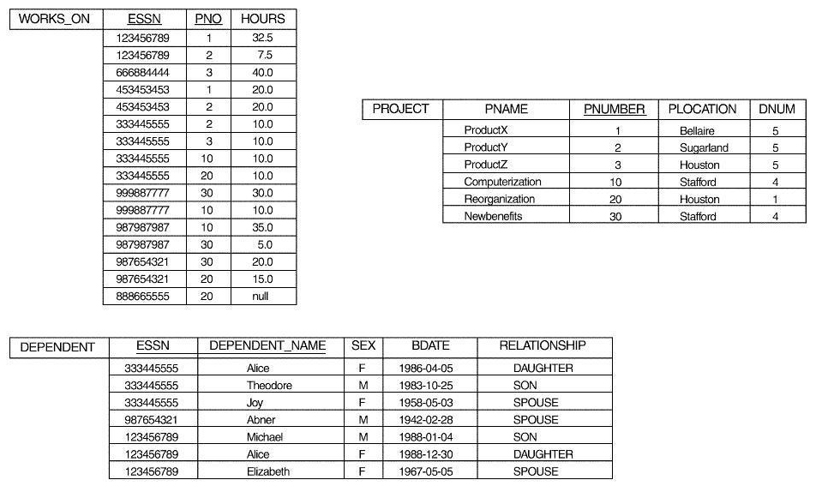

Hình 3 - Mô tả cơ sở dữ liệu với dữ liệu ví dụ

Hãy trình bay biểu thức đại số quan hệ để thực hiện các yêu cầu sau:

a. Truy xuất các name của tất cả employee trong Department 5 mà làm việc cho project ProductX nhiều hơn 10 giờ một tuần.

b. Liệt kê tên của tất cả employee mà có dependent có first name trùng với first name của họ.

c. Tìm tên của tất cả employee bị giám sát trực tiếp bởi “Franklin Wong”.

d. Với mỗi project, liệt kê tên project, và tổng số giờ một tuần mà tất cả nhân viên phải làm cho

project đó.

e. Với mỗi project, liệt kê tên project và tên của tất cả các employee làm việc cho project đó.

f. Liệt kê tên của tất cả employee không làm bất cứ project nào.

g. Với mỗi department, liệt kê tên của department và lương trung bình của tất cả employee làm việc cho department đó.

h. Cho biết lương trung bình của tất cả employee có sex là female.

i. Cho biết tên và địa chỉ của tất cả employee người mà làm ít nhất một project tại Houston nhưng department của employee đó không đặt tại Houston.

j. Liệt kê last name của tất cả các manager của các department nhưng không có dependent.

# Bài 6: Chuẩn hoá dữ liệu

## Câu 1:

Cho quan hệ R(A, B, C, D, E) với các phụ thuộc hàm sau:

A, B --> C

C, D --> E

D, E --> B

Tìm tất cả các khóa của R.

## Câu 2:

Cho quan hệ R(A, B, C, D, E, F, G, H, I, J) với các phụ thuộc hàm sau:A, B --> CA --> D, EB --> FF --> G, HD --> I, Ja. Tìm tất cả các khóa của R.b. Chuẩ n hóa quan hệ trên theo thứ tự: 1NF, 2NF, 3NF.

## Câu 3:

Cho quan hệ R(A, B, C, D, E, F, G, H, I, J) với các phụ thuộc hàm sau:A, B --> CB, D --> E, FA, D --> G, HA --> IH --> Ja. Tìm tất cả các khóa của R.b. Chuẩ n hóa quan hệ trên theo thứ tự: 1NF, 2NF, 3NF.

## Câu 4:

Cho quan hệ R(ShipName, ShipType, VoyageID, Cargo, Port, Date) với các phụ thuộc hàm sau:

ShipName --> ShipType

VoyageID --> ShipName, Cargo

ShipName, Date --> VoyageID, Port

a. Tìm tất cả các khóa của R.

b. Chuẩn hóa quan hệ trên theo thứ tự: 1NF, 2NF, 3NF, BCNF.